[国家自然科学基金委员会监督委员会学术不端通报（2025年第1批）——周建（海南医科大学）](https://mp.weixin.qq.com/s?__biz=Mzk3NTcyMjQ5NA==&mid=2247484995&idx=4&sn=77c6003a8fe5d2d64c495100ee5e5cd2)

清风编辑部[清风学术](javascript:void(0);)2025-04-22 08:36:34北京

2025年04月11日，经国家自然科学基金委员会监督委员会调查审议，由国家自然科学基金委员会委务会议审定，国家自然科学基金委员会对相关科研不端案件涉事主体进行了处理。现对相关涉事人员进行转载报道，以示警戒。

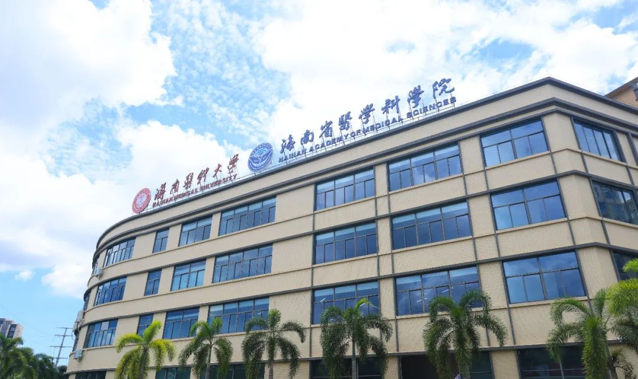

**姓名：**周建

**所在单位：**海南医科大学

**学术不端行为：**剽窃图片、提供不实陈述

**处理结果：**取消申请资格5年；通报批评

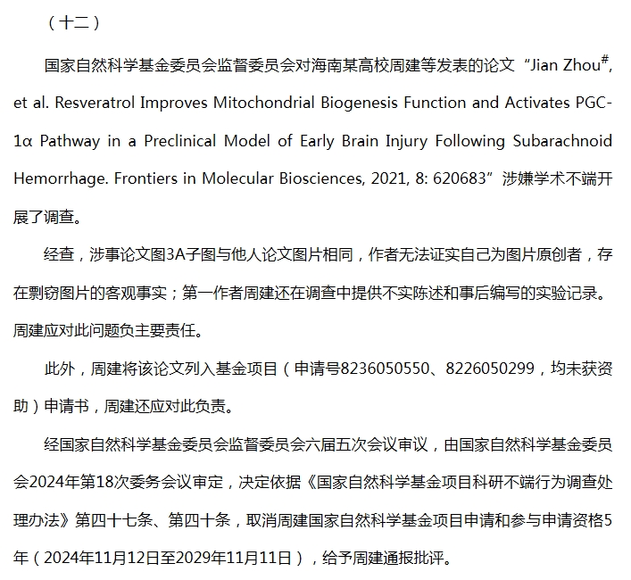

**参考来源：**

https://www.nsfc.gov.cn/publish/portal0/jd/04/info94739.htm

**声明：**

本报道中的信息来自公开资料，我们对其准确性及完整性不做任何保证，仅供读者参考。如有任何建议或查重需求，欢迎与我们联系。